Waarom beroepsregistratie meerwaarde oplevert voor jou als GGZ-agoog
Wellicht heb je het al gemerkt: steeds vaker vragen werkgevers in vacatures om een beroepsregistratie waarmee direct zichtbaar is hoe deskundig een werknemer is. Maar waar zit deze meerwaarde precies in? Dat leggen we je graag uit op de GRATIS informatiemiddag voor GGZ-agogen op dinsdag 24 mei (13.00 – 17.00) in Hogeschool InHolland in Rotterdam.
Programma (nog onder voorbehoud)
Inloop vanaf 12.30 uur
13.00 uur Opening bijeenkomst door dagvoorzitter.
13.15 – 13.45 uur Prof. Dr. René Schalk over de meerwaarde van agogisch werkers ten opzichte van zorgwerkers.
14.00 – 14.20 uur Milena Babovic Msc (directeur Registerplein) over de waarde van beroepsregistratie voor de professional/werknemer.
14.30 – 15.00 uur Dr. Alie Weerman, hogeschoolhoofddocent GGZ-agoog en ervaringsdeskundige op hogeschool Windesheim in Zwolle en lid bestuur COAAB, over de GGZ-agoog in de GGZ, een blik op herstelgericht werken.
15.00 – 15.30 uur Pauze en gelegenheid tot bezoek informatiestands.
15.30 – 16.00 uur Over beroepsregistratie vanuit HRM-perspectief (spreker onder voorbehoud).
16.00 – 16.30 uur Hugo de Jonge, wethouder onderwijs, jeugd en zorg gemeente Rotterdam, (onder voorbehoud) over het gemeenteperspectief.
16.30 uur Afsluiting
Adres locatie: Posthumalaan 90, 3072 AG Rotterdam
Gratis aanmelden, maar vol is vol!
Je kunt je aanmelden voor deze gratis informatiemiddag via het aanmeldformulier. Let op: aanmelding is gratis, maar mocht je onverhoopt niet kunnen komen, dan horen we dat graag, zodat we iemand anders blij kunnen maken vanwege een beperkt aantal plaatsen. Vol is vol.
Waarom deze bijeenkomst?
Deze bijeenkomst wordt mogelijk gemaakt door:
Antes, Parnassia Groep, COOAB 2.0, Hogeschool InHolland en Registerplein.
Deze organisaties hebben de handen ineen geslagen om u deze middag gratis aan te bieden. Een middag waarin uw deskundigheid als agoog centraal staat. De middag zal u dan ook meer inzicht geven in wat u als agoog in het perspectief van goed werknemerschap kunt doen om tot een registratie te komen. Want sinds juli 2015 kunnen GGZ-agogen die een opleiding op een hogeschool hebben gedaan en naast hun SPH- of MWD-diploma een certificaat dat goedgekeurd is door het COOAB2.0 (Coördinerend Orgaan Onderwijs Agogische Beroepen in de GGZ) hebben gekregen, zich bij Registerplein laten registreren als GGZ-agoog. De GGZ-agoog is een basisberoep met een erkend beroepsprofiel binnen de GGZ. In een medisch georiënteerde GGZ-omgeving is het van belang dat u uw deskundigheid en uw professionaliteit op het gebied van herstelgericht werken helder voor het voetlicht kunt brengen. Dat kan met een beroepsregistratie, daarom zien we u graag op dinsdag 24 mei.
Logo’s
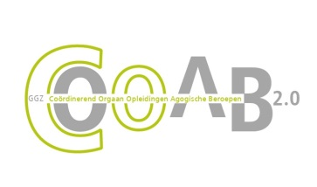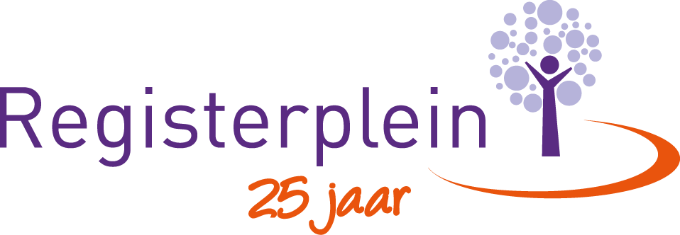
Link naar aanmelden via website Registerplein: http://www.registerplein.nl/waarom-beroepsregistratie-meerwaarde-oplevert-voor-jou-als-ggz-agoog/

